7 клас
Дев’яте листопада
Самостійна робота
«Одночлени. Множення одночленів»

1. Подайте у вигляді степеня добуток:
а) 2⁵∙2⁶; б) а⁴∙а⁶; в) d⁷∙d⁸.
2. Подайте у вигляді степеня частку:
а)3⁸:3⁴; б) 4³:4; в)a¹⁰⁰ :a⁹⁹.
3. Піднесіть до степеня:
а) (b⁵)⁷; б) (4⁵)².
4. Обчисліть:
а) 2³+(-1)⁴; б) 2∙3⁴-2⁵.
5. Виконайте множення одночленів:
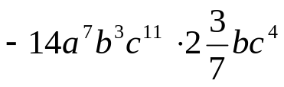
6. Піднесіть до степеня:
